Weidmüller, enercity und wallbe bilden Allianz für
Elektromobilität
Technologiespezialist Weidmüller erwirbt Anteile am E-Mobilitätsanbieter wallbe und erweitert dadurch den Gesellschafterkreis. Weidmüller Mobility Concepts verstärkt bestehende Partnerschaft mit der enercity AG durch
Expertise vor allem bei Entwicklung, Produktion und Produktmanagement

Detmold / Paderborn / Hannover, 12. September 2019. Die Weidmüller Mobility Concepts GmbH & Co. KG, eine 100-prozentige Tochter der Weidmüller Gruppe, hat 25,1 Prozent an der Paderborner wallbe GmbH von der enercity AG erworben. wallbe ist Komplettanbieter von E-Mobility-
Ladelösungen. Das Unternehmen fertigt Ladestationen für Elektrofahrzeuge, bietet Kunden cloudbasierte Betriebsservices an und entwickelt intelligente Bezahl- und Abrechnungsfunktionen. wallbe begann vor einigen Jahren als Start-up und erwirtschaftete 2018 einen Umsatz von 5,2 Mio. Euro. Das Unternehmen beschäftigt rund 50 Mitarbeiter. Über die Höhe des Kaufpreises wurde Stillschweigen vereinbart.

Klaus Holterhoff, Geschäftsführer von Weidmüller Mobility Concepts GmbH &
Co. KG kommentiert: „Gemeinsam mit wallbe und enercity werden wir innovative Lösungsangebote rund um Ladeinfrastruktur in Europa weiterentwickeln. Dazu bringen wir unsere gewachsene Kompetenz in der Gleichstromtechnik, Lösungen für das Internet of Things sowie Produktmanagement, Entwicklung und elektrotechnischer Fertigung mit ein. Zusammen wollen wir die Zukunft der Elektromobilität mit sicherer und eichrechtskonformer Ladesäulentechnologie mitgestalten.“

Dr. Susanna Zapreva, Vorsitzende des Vorstands der enercity AG: „Im Zuge der weiteren strategischen Ausrichtung von wallbe haben wir mit Weidmüller Mobility Concepts einen Gesellschafter mit ausgewiesener Kompetenz im Bereich Industrietechnik hinzugewonnen. Durch die Kompetenz des neu zusammengesetzten Kreises der Gesellschafter ist wallbe sehr gut aufgestellt, um sich im stark wachsenden Markt der E-Mobilität zu behaupten.“

Dr. Dominik Freund, Managing Director der wallbe GmbH ergänzt: „Mit dem Einstieg von Weidmüller Mobility Concepts schreiben wir unsere Erfolgsgeschichte als ein Pionier für innovative Lösungsangebote rund um Ladeinfrastruktur in Europa zukunftssicher fort. Wir freuen uns, daran gemeinsam in unserem starken Team mitzuwirken.“

2.397 Zeichen inklusive Leerzeichen
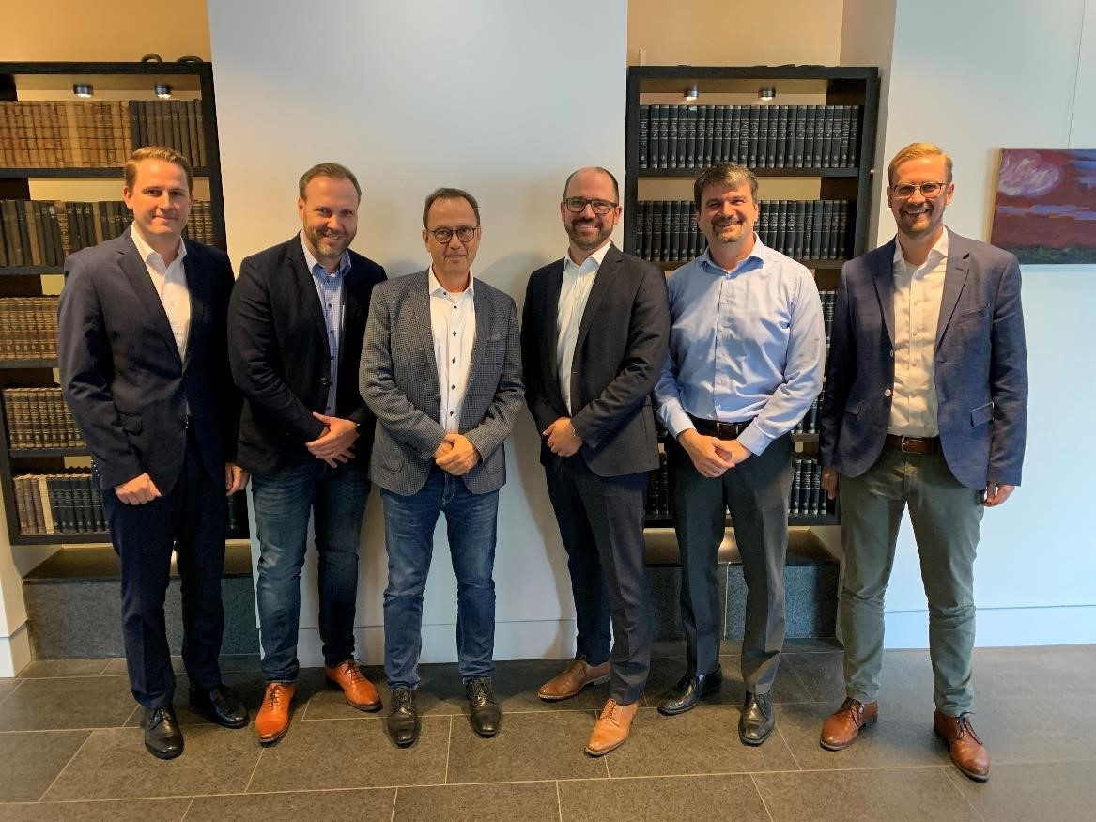

Bildunterschrift: Freuten sich nach der Vertragsunterzeichnung über die zukünftige Zusammenarbeit:
Thomas Kriete (Weidmüller), Lars Ulbricht (wallbe), Klaus Holterhoff (Weidmüller), Dr. Dominik Freund (wallbe), Jan Trense (enercity) und Ingo Krogmann (enercity) (v.l.n.r.)

Weidmüller – Partner der Industrial Connectivity.
Als erfahrene Experten unterstützen wir unsere Kunden und Partner auf der ganzen Welt mit
Produkten, Lösungen und Services im industriellen Umfeld von Energie, Signalen und Daten.
Wir sind in ihren Branchen und Märkten zu Hause und kennen die technologischen Herausforderungen von morgen. So entwickeln wir immer wieder innovative, nachhaltige und wertschöpfende Lösungen für ihre individuellen Anforderungen. Gemeinsam setzen wir Maßstäbe in der Industrial Connectivity.
Die Unternehmensgruppe Weidmüller verfügt über Produktionsstätten, Vertriebsgesellschaften und Vertretungen in mehr als 80 Ländern.
Im Geschäftsjahr 2018 erzielte Weidmüller einen Umsatz von 823 Mio. Euro mit rund 4.900 Mitarbeitern.

enercity – Treiber der digitalen Energiewelt von morgen
Die enercity-Gruppe mit Sitz in Hannover ist ein Anbieter von nachhaltigen und intelligenten Energielösungen mit mehr als 2.800 Mitarbeitern (Stand: 31.12.2018). Der Konzern enercity AG zählt mit einem Umsatz von rund 2,4 Milliarden Euro (Stand 31.12.2018) zu den größten kommunalen Energiedienstleistern Deutschlands. Das Unternehmen versorgt rund eine Millionen Kunden mit Strom, Erdgas, Wärme und Trinkwasser. Ein stark wachsendes Geschäftsfeld sind energienahe Services rund um Elektromobilität, Energieeffizienz, Digitalisierung, Telekommunikation und smarte Netzinfrastruktur. Strategisches Ziel von enercity ist es, die Lebensqualität der Menschen zu verbessern. Basis dafür sind wirtschaftlicher Erfolg, dauerhafte Innovationskraft, kontinuierlicher Ausbau erneuerbarer Energien in den Sektoren Strom, Wärme und Mobilität, wachsende Energieeffizienz und allen voran motivierte Mitarbeiter. Bis 2035 wird das Unternehmen die regenerative Strom- und Wärmeproduktion deutlich ausbauen. Schon heute erhalten Privat- und Gewerbekunden zu 100 Prozent Ökostrom. Weitere Informationen finden Sie hier: www.enercity.de, www.enercity.de/presse, www.twitter.com/enercity_presse

wallbe
Das wallbe® Konzept basiert auf einer perfekt abstimmten Zusammenarbeit aus wallbe® Hardware (Wallbox, Ladesäule) wallbe® OCPP Back-End und wallbe® Services. Somit bieten wir unseren Kunden ein nachhaltiges und ganzheitliches Lösungsangebot rund um das Thema Ladeinfrastruktur.

Dabei ist uns der wirtschaftliche Betrieb sowie die hohe Verfügbarkeit der einzelnen Ladepunkte wichtig. Der Ausbau um weitere Ladestationen ist besonders einfach und schafft ein Höchstmaß an Skalierbarkeit für die optimale Nutzung des Ladenetzes in der Zukunft.

wallbe® garantiert schon heute seinen Kunden eine hohe Investitionssicherheit. Durch unsere langjährige Kompetenz und den hohen Innovationsgrad ist wallbe® der Treiber für die eMobilität der Zukunft.

Kontakt: Carsten Nagel
Weidmüller Mobility Concepts GmbH
Unternehmenskommunikation
Tel.: +49 (0)5231 / 14-291010
E-mail: carsten.nagel@weidmueller.com

Dirk Haushalter
Pressesprecher Konzernkommunikation enercity AG
Tel. 0511 / 430-2412
E-Mail: dirk.haushalter@enercity.de
Twitter: @Dirk_Haushalter www.enercity.de/presse, www.twitter.com/enercity_presse

Serjoscha Lessmann wallbe GmbH
Tel 05252 / 9889229
E-Mail: serjoscha.lessmann@wallbe.de

